Universe设计:

每个universe都是数据仓库或事务性数据库的一个业务体现。

========================================================

Universe构建块：

每个universe会组织在一个项目中，一个项目包含：

1. 一个或多个到数据源的连接。
2. 一个包含指向数据库中物理表的指针的data foundation。Data foundation同时包含联接，上下文，派生表和聚合导航。
3. 一个可以使业务用户在各种模块中查看到universe的业务层。业务层包含值与列表。



接下来是对这三点的概述和详述。

Universe的概述：

========================================================

1.连接：

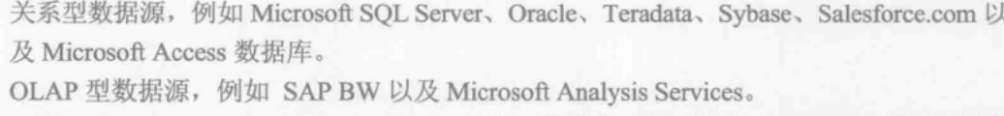

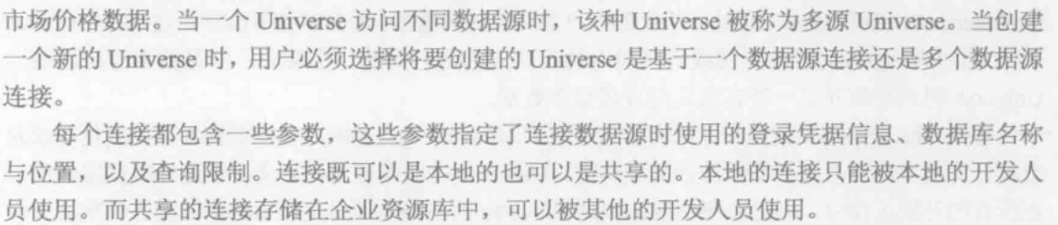

========================================================

2.Data Foundation:



Universe设计者使用表将关系型数据库中的字段映射到universe中的对象。

1.表





2.联接

3.上下文

4.参数与值列表

5.data foundation 视图

========================================================

3.业务层：

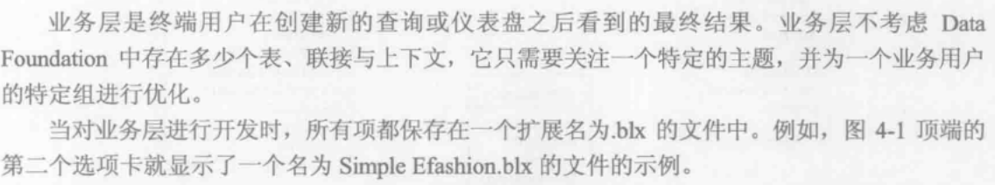

4.文件夹、维度与度量

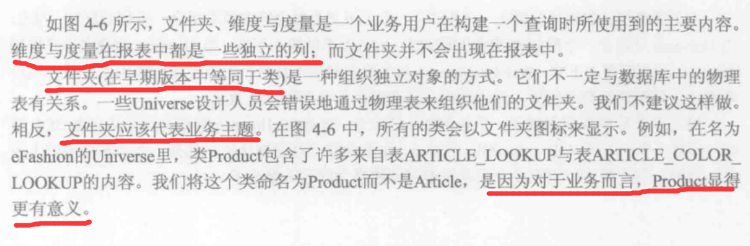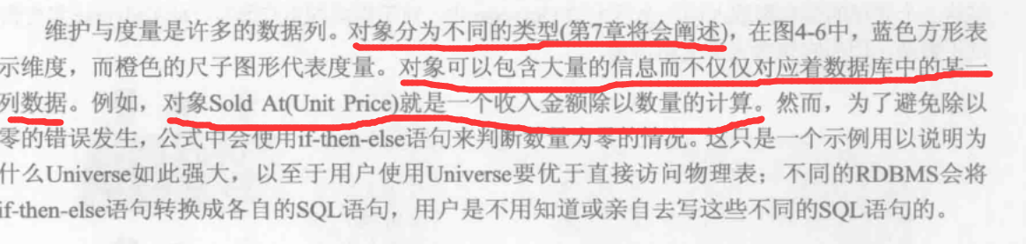

========================================================

目标用户组：

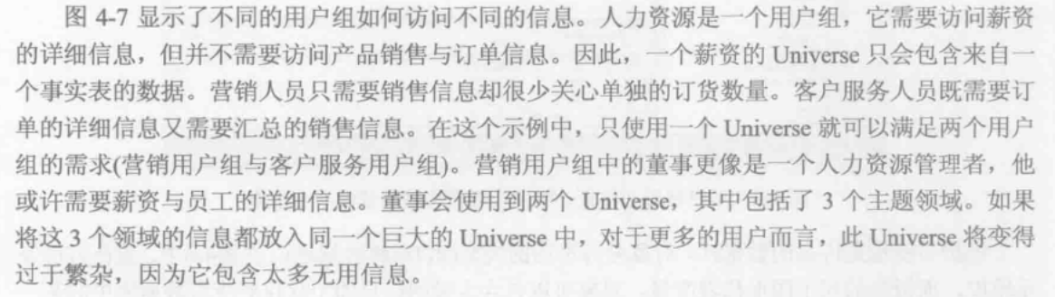

Universe的详述：

一、连接：



二、Data foundation：



1. 添加表



1. 基本联接



自动检测联接：



手动定义联接：



获取行计数，检测基数

1. 外联接

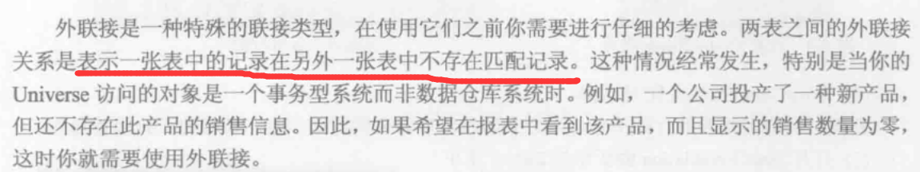

1. 环路与上下文

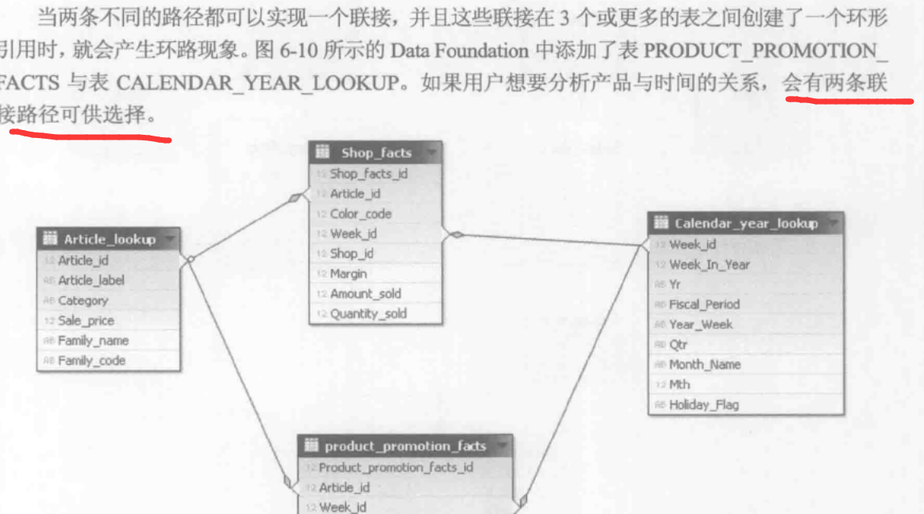

使用上下文来处理环路的一些方法。。。

1. 复合键与复杂联接

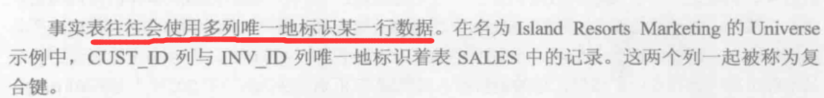

1. 别名



检测别名，手动插入别名，SQL中的别名，上下文与别名

1. 自联接，快捷联接
2. 派生表



总结：

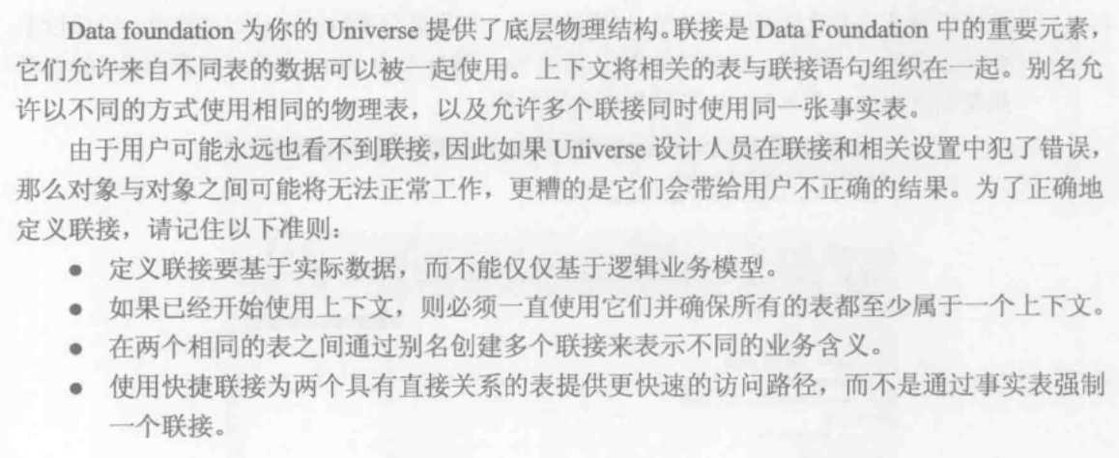

三、业务层



1.业务层对象：

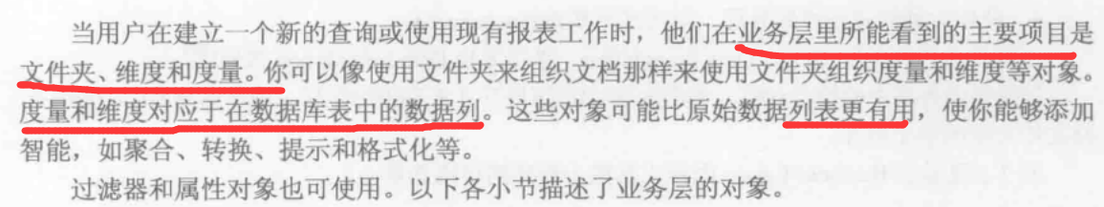

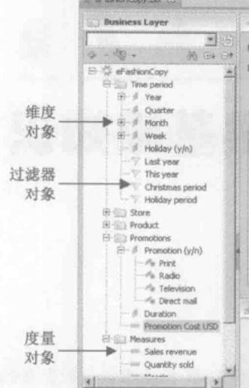

文件夹对象(类，类别)：

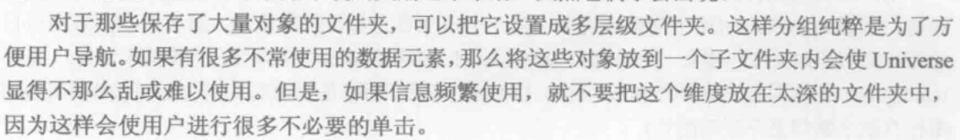

维度对象：

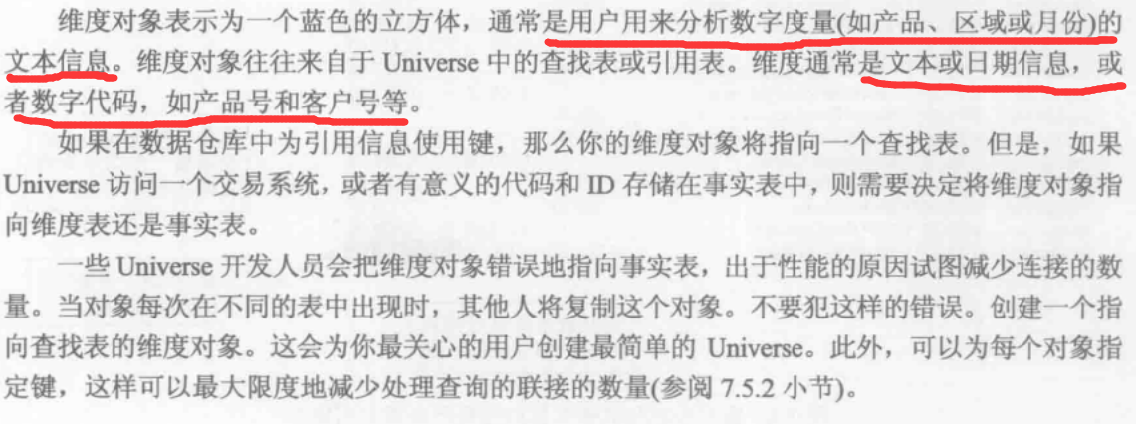

度量对象：

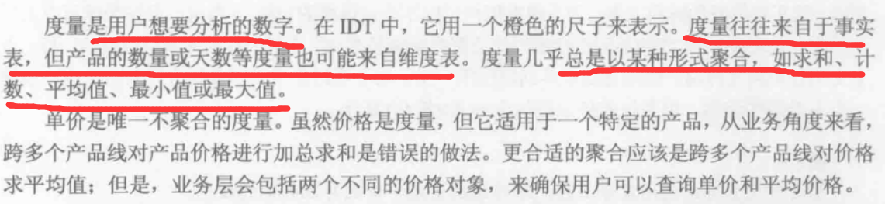

过滤器对象：

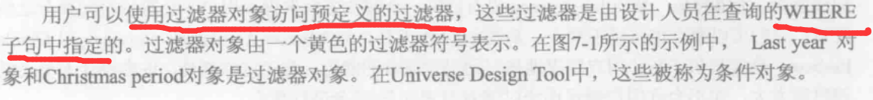

属性对象：

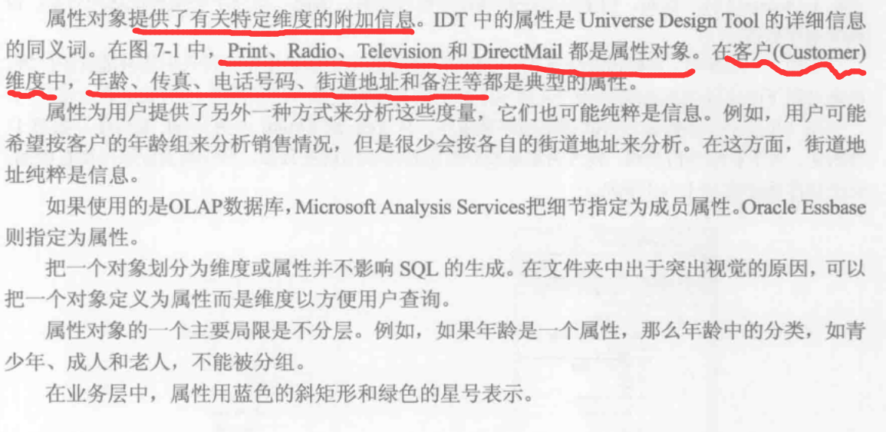

对象排序：

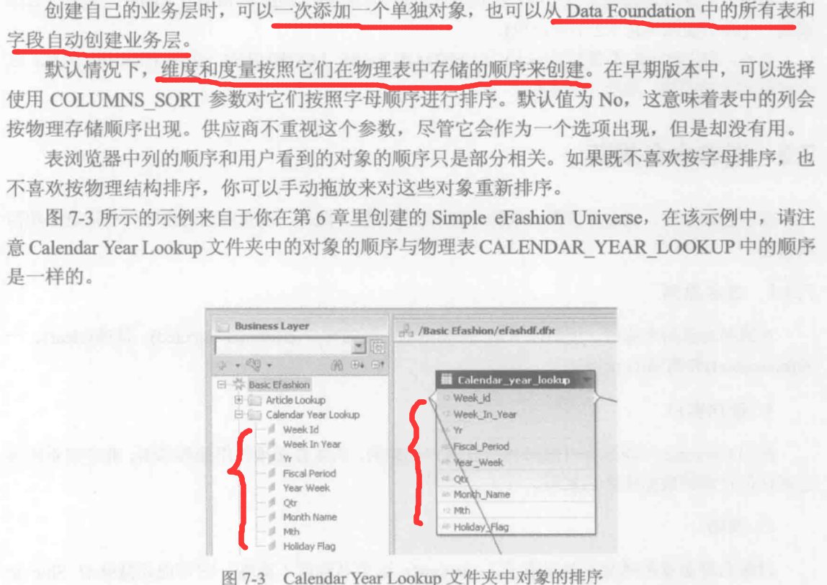

对象命名规范：

1. 面向客户：
2. 清晰：
3. 一致: 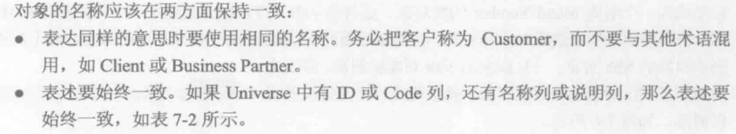
4. 简洁

修改对象：xxxxxxxx很多

总结：